Двенадцатого февраля в жизни Крымской епархии произошло знаменательное событие. Симферопольская Духовная академия отметила свой 150 летний юбилей! Этой дате были посвящены сразу несколько торжественных мероприятий. В соборе св. Александра Невского была проведена архиерейская Литургия, а также, по благословению Высокопреосвященнейшего Лазаря, Митрополита Симферопольского и Крымского, десятого февраля начала работу Международная междисциплинарная научно-практическая конференция, посвященная юбилейной дате Таврической духовной семинарии - «III Таврические Гурьевские чтения»
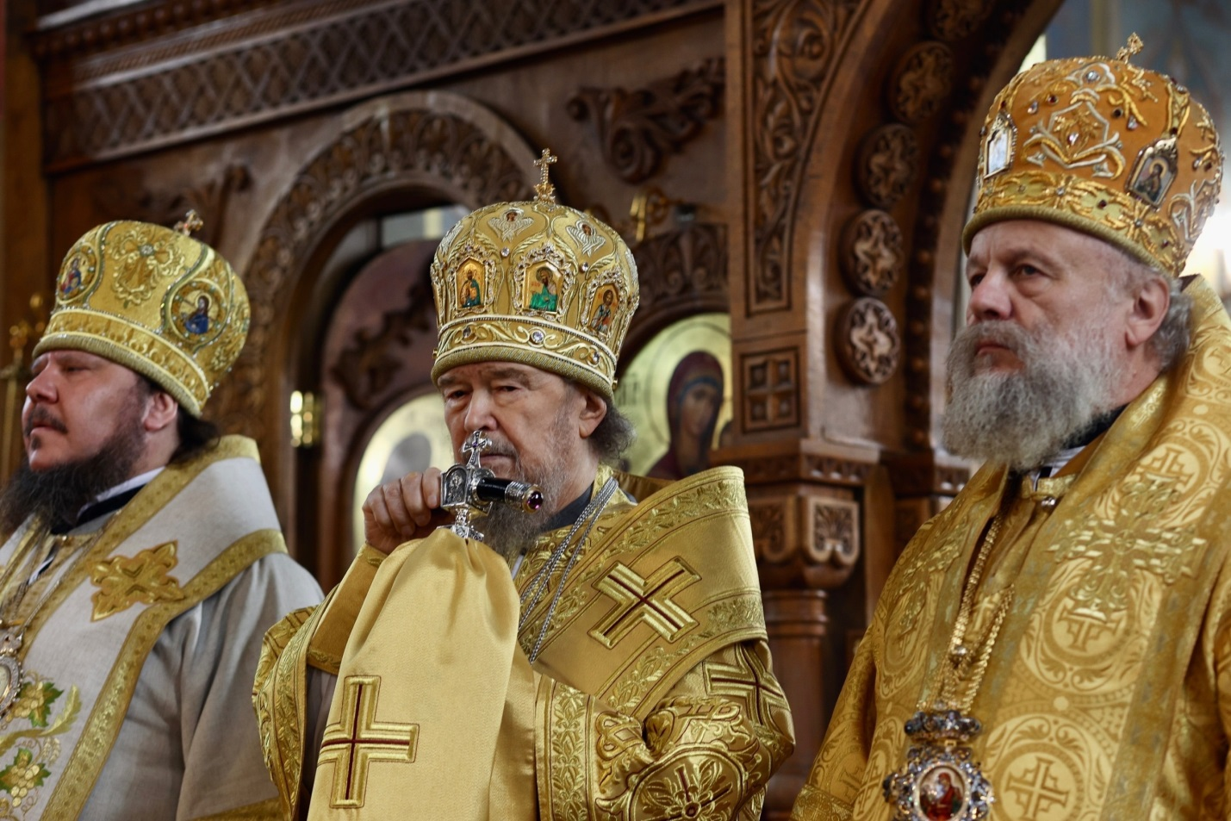
Высокопреосвященнейший Лазарь Митрополит Симферопольский и Крымский на праздничной Литургии по случаю 150 – летнего юбилея Таврической Духовной семинарии
Таврическая духовная семинария является одним из старейших высших учебных заведений в Крыму, открытых после присоединения полуострова к России в XVIII веке. Идеологическое обоснование необходимости духовной школы в новообретенном крае возводится к святителю Иннокентию (Борисову). Его замыслы воплотил в жизнь в 1873 году другой святитель – просветитель Китая – архиепископ Гурий (Карпов).
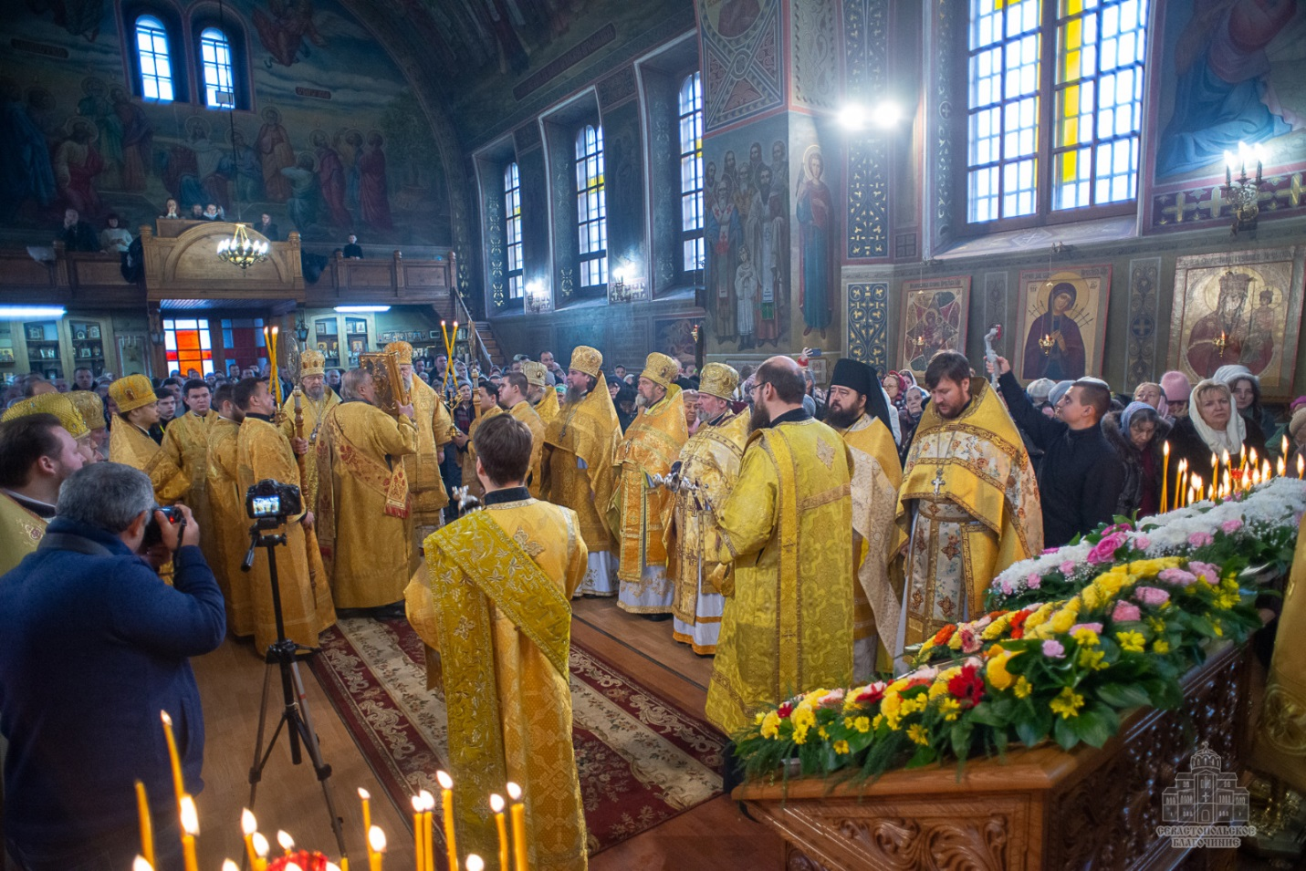
Фрагмент праздничной Литургии
Святитель Гурий, архиепископ Таврический (в миру – Григорий Платонович Карпов), был выдающимся ученым, этнографом, синологом и знатоком культуры, философии, языка и обычаев Китая, автором классического перевода Евангелия на китайский язык. После завершения дипломатической работы и миссионерского служения на Дальнем Востоке, святитель Гурий был назначен на Таврическую епископскую кафедру, которую возглавлял в течение 15 лет, вплоть до самой своей смерти в 1882 году. Именно благодаря его усилиям в этот период в Крыму были открыты первые учебные заведения: в 1873 году духовная семинария и два духовных училища – мужское и женское.
В настоящее время Таврическая духовная семинария является Религиозной организацией – духовной образовательной организацией высшего образования «Таврическая духовная семинария Симферопольской и Крымской епархии Русской Православной Церкви», лицензированной в системе высшего образования Российской Федерации.
Духовная школа была воздвигнута в 1873 году Святителем Таврическим Гурием (Карповым).
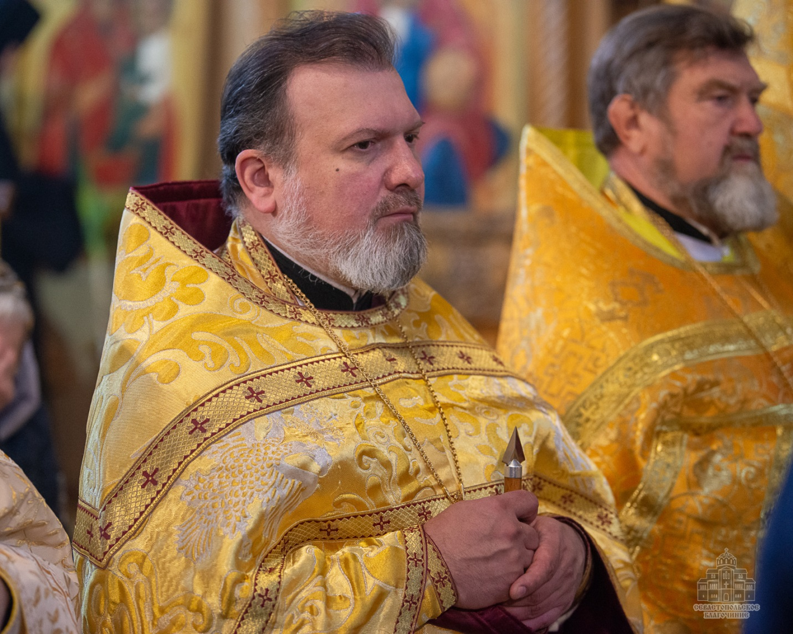Настоятель обители св. Космы и Дамиана игумен Иларион в составе духовенства от Алуштинского благочиния на торжественной Литургии в честь юбилея Симферопольской Духовной академии
В годы лихолетья семинария была закрыта. В 90-е годы ХХ столетия, в возвращенном епархии трудами правящего архиерея, Митрополита Симферопольского и Крымского Лазаря, в историческом здании было открыто Симферопольское духовное училище. В 2006 году преобразованное в Таврическую духовную семинарию.
Преподавательский состав Таврической духовной семинарии состоит из докторов и кандидатов богословских, филологических, исторических наук.
УРОВЕНЬ ОБРАЗОВАНИЯ – БАКАЛАВР
профиль – православное богословие. Срок обучения – 5 лет на дневном отделении и 5,5 лет на заочном отделении. Возраст абитуриентов для обучения на дневном отделении от 18 до 35 лет на заочном отделении – от 18 лет.
За время обучения в семинарии воспитанники участвуют в археологических раскопках и миссионерских экспедициях, посещают крымские святыни.

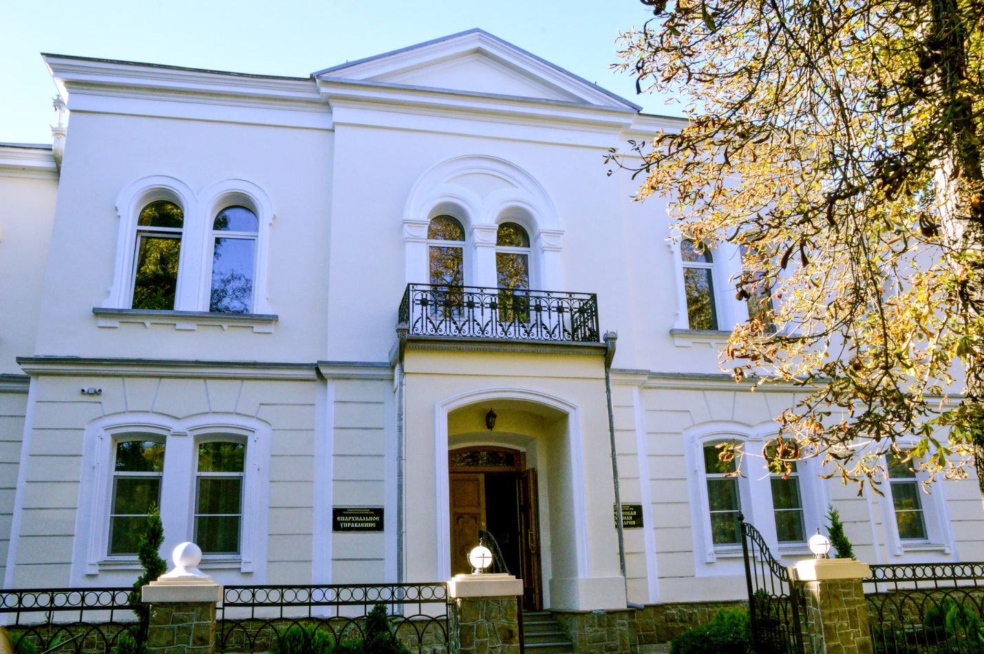
Историческое здание Таврической Духовной академии основанной святителем Гурием Крымским
Решение об основании в Симферополе Духовной семинарии было принято в 1869 году. Таврическая епархия в Крыму тогда только подходила к десятилетию своего образования и очень нуждалась в добрых пастырях и образованных тружениках на ниве Христовой. Основатель Таврической духовной школы - святитель Таврический Гурий (Карпов), - смог изыскать средства не только на открытие, но и на дальнейшее содержание семинарии. 30 мая 1869 года император Александр II дал разрешение на открытие Таврической духовной семинарии, и 19 августа 1873 года она была открыта. На торжествах присутствовали архиепископ Херсонский святитель Димитрий (Муретов), представители духовенства и гражданских властей. Сам владыка Гурий в этот же день освятил семинарскую церковь во имя Трех Святителей.
В ведении семинарии находилось подведомственное Симферопольское духовное училище.
В Таврической духовной семинарии трудились епископ Михаил (Грибановский), крупный религиозный теоретик и богослов; выдающиеся иерархи Русской Православной Церкви митрополит Вениамин (Федченков) и архиепископ Серафим (Соболев); схиархиепископ Антоний (Абашидзе) известный мыслитель протоиерей Сергий Булгаков и другие знаменитые православные пастыри.
После октябрьского переворота 1917 года семинария была закрыта. За первые 47 лет своего существования семинария подготовила сотни священников. Здание уцелело и после распада СССР было возвращено Церкви. 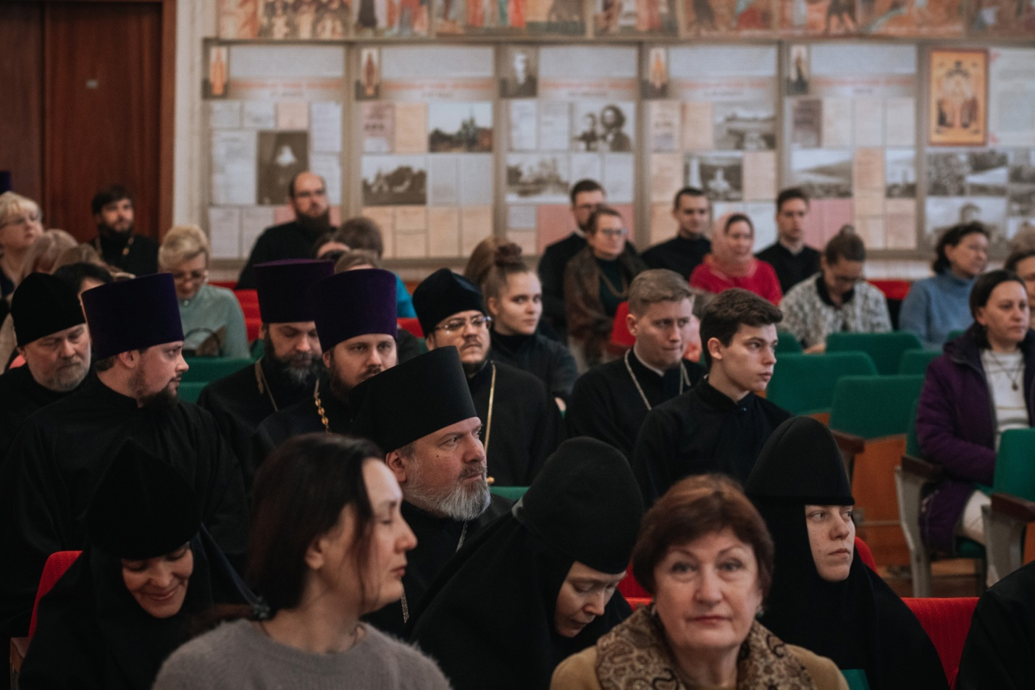
Слушатели семинара и Таврических Гурьевских чтений
В 1997 году она снова возродилась в прежнем здании сначала как Симферопольское духовное училище. Согласно решения Священного Синода Украинской Православной Церкви от 22-го ноября 2006 года, в декабре того же года училище было реорганизовано в Таврическую духовную семинарию с четырёхгодичным стационарным обучением и проживанием учащихся. Преподавательский состав — священнослужители Симферопольской и Крымской епархии преподаватели ВУЗов города Симферополь. Обучение бесплатное. Богослужебная практика семинарии проходит в Трехсвятительском семинарском храме Симферополя. Таврическая духовная семинария была оснащена семинарской библиотекой (около 5000 томов литературы, в том числе 150 уникальных дореволюционных книг, ранее принадлежащих семинарии и возвращенных Таврическим национальным университетом, в библиотеке которого они находились с 1918 по 2006 годы), проведен капитальный ремонт здания (оборудован актовый зал, жилые комнаты, учебные компьютерные классы, душевые, пищеблок, трапезная, складские помещения и проч.). Курс включил в себя обширную программу богословских и общеобразовательных предметов.
Седьмого июня 2022-го года крымские епархии, в том числе Симферопольская, вошли в непосредственное каноническое и административное подчинение патриарху Московскому и всея Руси и Священному Синоду Русской Православной Церкви.

